Звіт
про виконання завдання з самостійної роботи
з курсу «Теорія ймовірностей та математична статистика»
тема «ОДНОФАКТОРНИЙ ДИСПЕРСІЙНИЙ АНАЛІЗ»
студентом Попов А. А. (група КС-231)
в 2024-2025 навчальному році
за індивідуальним варіантом даних №17

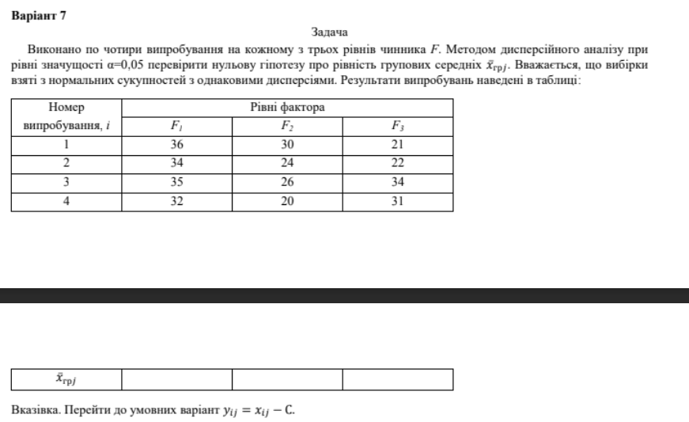

Розв’язання:

Основна мета аналізу:
Дисперсійний аналіз дозволяє розкласти загальну дисперсію на дві складові:
- Міжгрупова дисперсія (через різницю між середніми значеннями груп);
- Внутрішньогрупова дисперсія (різниця значень всередині груп).
Порівнюючи ці дисперсії, за допомогою F-критерію Фішера визначається, чи існує статистично значуща різниця між групами.

Основні формули:
- Загальна середня значення по всім x_{ij}:
, де

де k — кількість груп (3 рівні фактора F), n — кількість спостережень у кожній групі.

Середні значення по групах:
,j = 1,2,3.
Це середнє значення для кожного рівня фактора F.
Загальна сума квадратів (S_{общ}):

загальна варіація даних навколо загального середнього.
Міжгрупова сума квадратів S_{факт}:

варіація, обумовлена відмінностями між груповими середніми.

Внутрішньогрупова сума квадратів S_{ост}:

варіація, обумовлена відмінностями всередині груп.
Оцінка дисперсій:

середньоквадратична міжгрупова дисперсія:
середньоквадратична внутрішньогрупова дисперсія:

F-критерій Фішера:
Порівняння значення F з критичним значенням F_{кр} при рівні значущості α=0.05. Якщо F>F_{кр}, то відхиляємо нульову гіпотезу.

Усі формули записані, отже переходмо до розв’язку.

Знаходимо середні значення по групах:
Група
Група
Група
Знайдемо загальне середнє значення:

Далі знайдемо міжгрупову суму квадратів:
для F₁:
для F₂:
для F₃:

Знайдемо S_{факт}: S_{факт} = 4 * (30.25 + 14.0625 + 3.0625) = 4 * 47.375 = 189.5.

Тепер знайдемо внутрішньогрупову суму квадратів для кожного рівня:

для F₁(середнє ):
(36−34.25)² = 3.0625,
(34−34.25)² = 0.0625,
(35−34.25)² = 0.5625,
(32−34.25)² = 5.0625.
Сума = 3.0625 + 0.0625 + 0.5625 + 5.0625 = 8.75.

для F₂(середнє ):
(30−25)² = 25,
(24−25)² = 1,
(26−25)² = 1,
(20−25)² = 25.
Сума = 25 + 1 + 1 + 25 = 52.

для F₃(середнє ):
(21−27)² = 36,
(22−27)² = 25,
(34−27)² = 49,
(31−27)² = 16.
Сума = 36 + 25 + 49 + 16 = 126.

Знайдемо S_{ост}:
S_{ост} = 8.75 + 52 + 126 = 186.75.

Тепер обчислимо середньоквадратичну міжгрупову та середньоквадратичну внутрішньогрупову дисперсію:

Тепер можемо обчислити F-критерій Фішера:

При рівні значущості α=0.05, ступені вільності df₁=2 (міжгрупові) і df₂=9 (внутрішньогрупові), критичне значення F_{кр} знаходиться з таблиці Фішера. Для цих параметрів F_{кр} ≈ 4.26.
F_{обч} = 4.57 > F_{кр} = 4.26.

Висновок:Оскільки обчислене значення F більше критичного значення, ми відхиляємо нульову гіпотезу. Це означає, що середні значення для трьох рівнів чинника значущо відрізняються.

